Министерство цифрового развития
Федеральное государственное бюджетное образовательное учреждение высшего образования
«Сибирский государственный университет телекоммуникаций и информатики»
(СибГУТИ)

Кафедра прикладной математики и кибернетики

Отчёт

по лабораторной работе № 2 «Метод k ближайших соседей»

Выполнил:

студент группы ИП-213
Дмитриев Антон Александрович

Работу проверил: Преподаватель

Сороковых Дарья Анатольевна

Новосибирск 2025 г.

Цель работы
Цель работы: разработка классификатора на основе метода k ближайших соседей.

Задание
1. Загрузите набор данных в соответствии с вариантом:
𝑁ф = ((𝑁𝑐 + 2) 𝑚𝑜𝑑 5) + 1, где 𝑁ф – номер файла, 𝑁𝑐 − номер по списку
группы.

2. Данные из файла необходимо разбить на две выборки, обучающую и тестовую, согласно общепринятым правилам разбиения. (70/30, 80/20). Разбиение выборки необходимо выполнять программно, случайным образом, при этом, не нарушая информативности обучающей выборки. Разбивать рекомендуется по следующему правилу: делим выборку на 3 равных части, 2 части используем в качестве обучающей, одну в качестве тестовой. Проанализируйте обучающую выборку на возможность минимизировать разницу между количеством представленных в ней объектов разных классов.

3. На основе этих данных необходимо обучить разработанный классификатор, отразив метод подбора параметров в соответствии с вариантом (k, i, q, h), и протестировать метод на тестовой выборке.

Вариант алгоритма выбирается следующим образом:
𝑁в = (𝑁𝑐 𝑚𝑜𝑑 3) + 1, где 𝑁в – номер варианта, 𝑁𝑐 − номер по списку группы
1). Метод k взвешенных ближайших соседей
Для этого варианта необходимо использовать весовую функцию wi по
формуле 𝑁в = (𝑁𝑐 𝑚𝑜𝑑 2) + 1. Параметр q подбирается методом
скользящего контроля.
1.) 𝑤𝑖 = 𝑞𝑖, 𝑞 ∈ (0,1)
2.) 𝑤𝑖 = (𝑘+1−𝑖𝑘)𝑞, 𝑞 ∈ (2,3,4)
2). Метод парзеновского окна с фиксированным h
В данном варианте необходимо использовать функцию ядра K(z),
выбранную следующим образом:
𝑁я = (𝑁𝑐 ∗ 6 + 13) 𝑚𝑜𝑑 8 𝑚𝑜𝑑 3) + 1
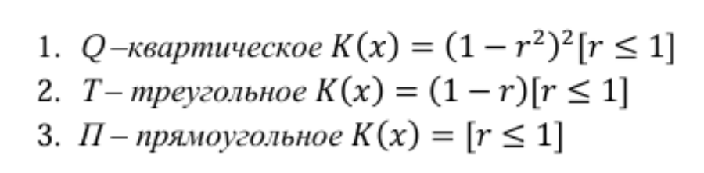
3). Метод парзеновского окна с относительным размером окна
В данном варианте аналогично необходимо использовать функцию ядра K(z), выбранную следующим образом:
𝑁я = (𝑁𝑐 ∗ 6 + 13) 𝑚𝑜𝑑 8 𝑚𝑜𝑑 3) + 1
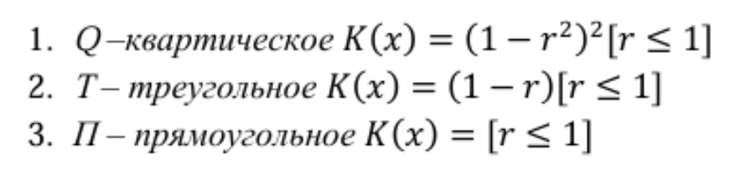

Основная часть
Номер в журнале 5
Вариант 3 ((5 mod 3) + 1 = 3) Метод парзеновского окна с относительным размером окна
Вариант 1 (((5 * 6 +13) mod8) mod 3+1 = 1) Функция квадратического ядра
Ссылка на google colab:
https://colab.research.google.com/drive/19G60V5s8Fiu4ni-EmBEOuCSr8Lyp4Sx4?usp=sharing

Таблица с результатами тестирования для каждого из 10 разбиений:

